Nombre del Caso de Uso: Eliminar Categoría | Nro. de Caso de Uso:
Actor Principal: Usuario Administrador
Objetivo: Eliminación de una categoría para un contenido
Pre- condiciones: La categoría ha sido creada y el usuario administrador tiene permisos para eliminarla.
Post- Condiciones:

Diagramas de casos de uso relacionados:
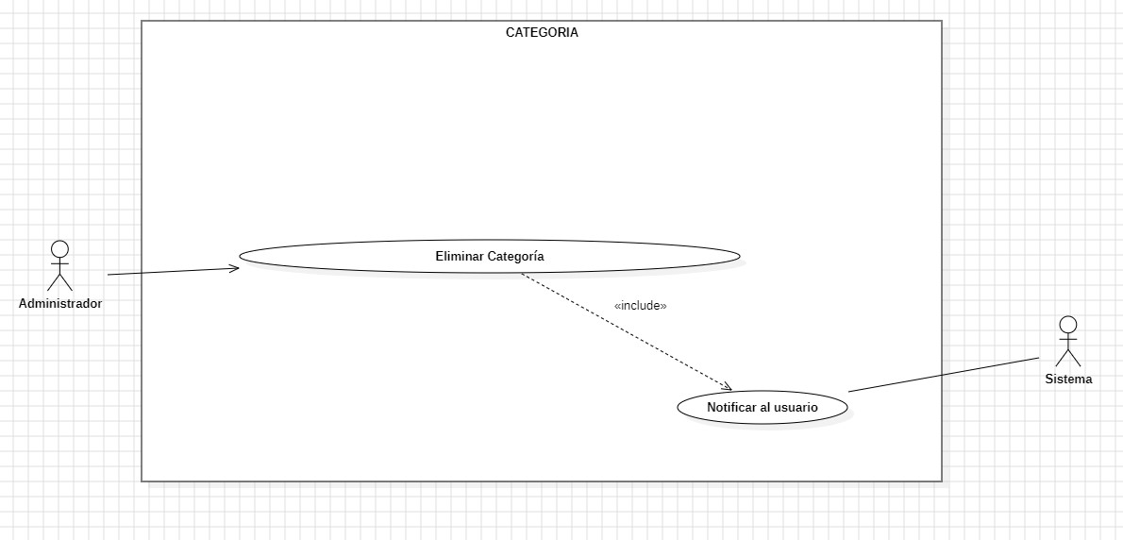

Recomendaciones para escribir casos de usos:
- Revisar que cada flujo (normal o alternativo) generado tenga un comienzo, secuencia y fin claro para cualquier lector.

CURSO NORMAL (Camino Exitoso)

Usuario | Sistema
 | 1. El sistema muestra la página principal de contenidos y categorías con una sección de gestión de categorías.
2. El Usuario Administrador accede a la sección.
 | 1. El sistema muestra una lista de categorías existentes con la opción de “Eliminar Categoría”.
2. El Usuario Administrador selecciona la opción.
 | 3. El sistema solicita confirmación al Usuario Administrador para eliminar la categoría seleccionada.
4. El Usuario Administrador confirma la eliminación de la categoría.
 | 5. El sistema elimina la categoría seleccionada.
 | 7.El sistema muestra un mensaje de confirmación “La categoría X ha sido eliminada exitosamente”
 | 8. Notificar a los usuarios autores que tengan contenidos en la categoría eliminada, informándoles sobre la eliminación de la categoría

ALTERNATIVAS (Camino exitoso)

A.1. <Usuario no iniciado>

En el paso 1 del camino exitoso, el usuario administrador quiere crear una categoría, pero el sistema detecta que el usuario no ha iniciado sesión en su cuenta registrada, el sistema no mostrara la sección de gestión de categorías en la página principal de contenidos y categorías.

A.2<Cancelar proceso de eliminación>

En el paso 3 del camino exitoso, el usuario Administrador puede cancelar el proceso de eliminar categoría no confirmando la eliminación de la categoría, el usuario administrador se redirige al menú de gestión de categorías.

EXCEPCIONES
E1 <Error de conexión.>
El usuario intenta acceder al sistema para eliminar una categoría, pero experimenta un problema de conexión a internet o un fallo en los servidores, lo que impide el acceso al sistema.
E2 <Error de sistema>
Mientras el usuario está en el proceso de eliminación de la categoría, el sistema experimenta un fallo técnico o un error interno, lo que resulta en la pérdida de los datos o en una interrupción del proceso de eliminación.

N° DE REQUERIMIENTOS FUNCIONALES – NO FUNCIONALES
Requerimientos Funcionales:
RF-22, RF-32, RF-35
Requerimientos No Funcionales:
RNF-1, RNF-3, RNF-4, RNF-5,RNF-6, RNF-7, RNF-8,RNF-9,RNF-11

